## 1. Структура програми мовою Java. Типи даних, літерали, операції і оператори

**Мета:** Ознайомлення з *JDK* платформи *Java SE* та середовищем розробки *Eclipse IDE*.

**1 ВИМОГИ**

**1.1 Розробник**

Інформація про розробника:

* Шарма Олександр Раджнішович
* НТУ “ХПІ” КІТ-119-б
* Варіант 25

**1.2 Загальне завдання**

1. Вирішити три прикладні задачі на мові Java в середовищі Eclipse.
2. Продемонструвати покрокове виконання програми та результати роботи в режимі налагодження, не використовуючи виведення до консолі.
3. Виконати компіляцію і запуск програми в командному рядку за допомогою відповідних утиліт JDK.

**1.3 Задача**

1. Обрати тип змінних та встановити за допомогою констант та літералів початкові значення:
   * число, що відповідає номеру залікової книжки за допомогою шістнадцяткового літералу;
   * число, що відповідає номеру мобільного телефона (починаючи з 380…) за допомогою десяткового літералу;
   * число, яке складається з останніх двох ненульових цифр номера мобільного телефону за допомогою двійкового літералу;
   * число, яке складається з останніх чотирьох ненульових цифр номера мобільного телефону за допомогою вісімкового літералу;
   * визначити збільшене на одиницю значення залишку від ділення на 26 зменшеного на одиницю номера студента в журналі групи;
   * символ англійського алфавіту в верхньому регістрі, номер якого відповідає знайденому раніше значенню.
2. Використовуючи десятковий запис цілочисельного значення кожної змінної знайти і підрахувати кількість парних і непарних цифр.
3. Використовуючи двійковий запис цілочисельного значення кожної змінної підрахувати кількість одиниць.

**2 ОПИС ПРОГРАМИ**

**2.1 Засоби ООП**

У даній програмі відсутні об’єктно-орієнтовані методи. **2.2 Ієрархія та структура даних** 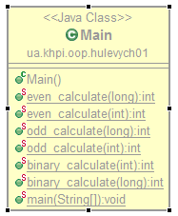Рисунок 1 – діаграма класу Main **2.3 Важливі фрагменти програми**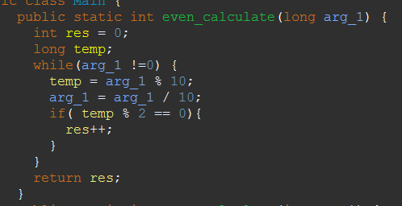

Даний метод дозволяє знайти парні цифри у числі.

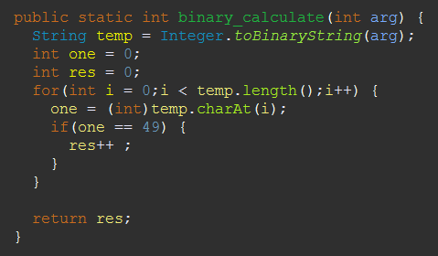  
  
Даний метод дозволяє підрахувати кількість одиниць у числі

**3 ВАРІАНТИ ВИКОРИСТАННЯ** Програма створена для підрахунку кількості одиниць у бінарному коді цілочисельних змінних, а також для підрахунку парних та непарних цифр чисел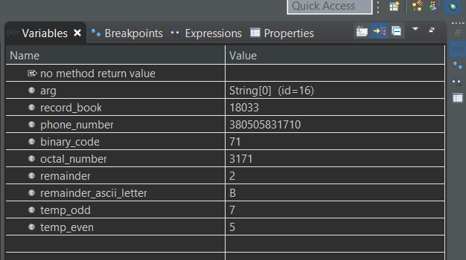  
 Рисунок 2 – Видимі змінні у відладчику

**ВИСНОВКИ**

В даній лабораторній роботі ознайомились з *JDK* платформи *Java SE* та середовищем розробки *Eclipse IDE*.